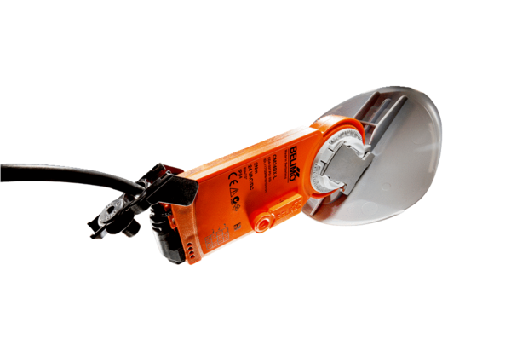Привод заслонки с воздушным клапаном MS 125Комплект поставки: 1 штукАссортимент: C
Номер артикула: 0157.1232Изготовитель: MAICO

